|  |  |  |
| --- | --- | --- |
| **Мектеп:** Шәкәрім атындағы үш тілде оқытатын көпбейінді гимназия | | |
| **Пән:** Ақпараттық-коммуникациялық технологиялар | | |
| **Ұзақ мерзімді жоспар бөлімі:** Шығармашылық және компьютер.  (ортақ тақырып: «Өнер») | | |
| **Күн:** 28.01.19  29.01.19  30.01.19 | **Мұғалім: Мусанова Альмира Жумабековна** | |
| **Сынып:** 3 «а», 3 «ә», 3 «б» | **Қатыскандар саны:** | **Қатыспағандар:** |
| **Сабақ тақырыбы** | **Түстер палитрасы** | |
| **Оқу мақсаттары** | * 3.1.2.2 компьютерлік программаларда файлдарды ашу және сақтау командаларын пайдалану; * 3.2.2.1 қарапайым графикалық редактор құралдарын қолдану; * 3.2.2.2 нысанның сыртқы түрін өзгерту (қию, бұру, өлшемін өзгерту); * 3.2.4.2 арнайы тақырыпқа сай фотосуреттерді қолдану | |
| **Сабақтың мақсаты** | **Барлық оқушылар:** Түстер палитрасын қолданып суреттің және мәтіннің түсін өзгертуді біледі.  **Басым көпшілігі**: Суретті түстер арқылы өңдей алады (құю, контур жүргізу), түстер палитрасындағы негізгі түстерді толығымен қолдана алады.  **Кейбір оқушылар:** Түстер палитрасына негізгі түстерден бөлек түстер енгізуді біледі, графикалық редактордың суретті, мәтінді пішімдеуге қатысты құралдарын пайдалана алады. | |
| **Бағалау критерийлері** | * Оқушылар компьютермен еркін жұмыс жасай алады. * Графикалық редакторда командалармен жұмыс жасай алады, құралдар мен фотосуреттерді пайдаланып қарапайым кескін құра алады, нысанның сыртқы түрін өзгерте алады. * Графикалық редакторда бірнеше кескіндерден сурет құрастырады. * Графикалық редакторда күрделі нысандарды өз бетімен құрастырады, үзінділерді үйлесімді түстермен түрлендіре алады. | |
| **Тілдік мақсаттар** | Пәндік лексика және терминология:  Paint, түс, фон, палитра, құю.  Диалог құруға/жазылымға қажетті сөздер:  Суретті бояу, өңдеу -…  Түстерді өзгерту -…  Мәтінді пішімдеу -… | |
| **Құндылықтарды дарыту** | Жауапкершілік | |
| **Пәнаралық байланыстар** | Ағылшын тілі, орыс тілі. | |
| **Алдыңғы меңгерілген білім** | Қайталанатын үлгілер. | |
| **Пайданаланылған әдебиет** | 1. « Ақпараттық-коммуникациялық технологиялар» / 3-сынып. Г.А. Көпеева, Ү.М.Ділманова - Астана: «Арман-ПВ», 2018. | |

|  |  |  |  |  |  |  |
| --- | --- | --- | --- | --- | --- | --- |
| **Сабақтың өткізілу барысы** | | | | | | |
| **Сабақ**  **кезеңдері** | **Мұғалімнің іс-әрекеті** | | **Оқушының**  **іс-әрекеті** | | | **Ресурстар** |
| **Сабақ басы**   1. *Ұйымдастыру кезеңі*   *«Биопоэма»* әдісі  *3 минут*   1. *Үй тапсырмасын тексеру*   *2 минут*  *3. «Тақырыпты ашу»*  *5 минут*  **Сабақтың ортасы**     1. *Жаңа тақырыпты түсіндіру*   *7 минут*   1. *Сергіту сәті*     *3 минут*   1. *Компьютермен жұмыс*   *10 минут*   1. *Сабақты бекіту*   *«Сұрақ-жауап» аллеясы*  *5 минут*   1. *Бағалау*   *2 минут* | І.Ұйымдастыру кезеңі.  Амандасу, оқушылардың сабаққа даярлығын тексеру.  *«Биопоэма»* әдісінің мақсатымен таныстыру.  Бір-бірімен танысу, жан-жақты ақпарат жинақтау, ол ақпаратпен бөлісу. Топтағы таныстықты арттырады, өз ортасындағы ұқсастықты табады, ізденімпаздыққа жетелейді.  Оқушыларға өтілген материал бойынша сұрақтар қою, дұрыс жауап берген оқушыларға пазл бөлітерін таратып формативті бағалау.  Бүгінгі сабақтың жаңа тақырыбын тану үшін жинақталған әр түрлі мәліметтерді оқушыларға ұсыну.  (Тақырыпты тануға қосқан үлесі үшін оқушыларды пазлдармен бағалау)  Жаңа тақырыпқа қатысты термин сөздердің дұрыс оқылуына мән беру. Жаңа тақырыпты түсінуге ықпал ету.  Оқушылармен ағылшын тілінде жасалынған қызықты сергіту сәтін жасау.  Тақырыпқа қатысты практикалық тапсырмаларға нұсқаулық беру, таратпа материал үлестіру, орындалу тәртібін түсіндіру.  (Практикалық тапсырмаларды орындау барысында оқушыларды пазлдармен бағалау)  Оқушыларға сұрақтар және жауаптар жазылған парақтар таратылады, жазбалар араласқан түрде таратылады.  Оқушылар сұраққа жауап іздеп қана қоймайды, тиісті сұрақты да қоюға дағдыланады.  (Сабақты бекіту барысында оқушыларды пазлдармен бағалау)  Оқушылардың сабақ бойы жинаған пазлдарын жинап қағазға жапсырту, сол арқылы сабқтағы жетістіктерін көру. | | А-4 парақты 8 бөлікке бөліп, әр бөлікке өзі туралы маңызды ақпаратты толтырады. Мәліметтерді толықтырып болған соң, бүкіл топ мүшелерінің біреуінен ұқсастықты байқау, саралау, мәліметті толықтырады.  Алдыларына таратылған карточкалардағы сұрақтарға жауап береді.    Оқушыларға әр түрлі мәліметтер жазылған плакаттар таратылады. Мәліметтерді оқып, танысып, бірлесе отырып тақырыпқа ат қояды.  Дәптермен жұмыс:   * Термин сөздер; * Анықтама, ережелерді жазу.   Бейне-материалдан сергіту сәтін қайталап жасау, ағылшынша сөздерді қайталап оқу, іс-қимылдарды қайталау.  Практикалық тапсырмаларды орындау.  Оқушыда жауап жазылған қағаз болса, оның сұрағын іздейді, егер сұрақ жазылған қағаз түссе, жауапбын іздеп табады.  Сабақ бойы жинаған пазлдарды арнайы бетке жапсыру арқылы, өздеріне баға береді. | | | А4 парақ, сызғыш, қалам.  Түрлі-түсті карточкалар, қағазға шығарылған пазл бөліктері    Презентация.  Оқулық:  « Ақпараттық-коммуникациялық технологиялар» / 3-сынып. Г.А. Көпеева, Ү.М.Ділманова - Астана: «Арман-ПВ», 2018.  Бейне-материал, дауыс шығарғыш.  /Clap your hands атты бейнебаян  Таратпа материал, компьютер, Paint графикалық редакторы.  Жаңа тақырыпқа қатысты сұрақтар және жауаптар жазылған парақтар.  Алдын-ала дайындалған бағалау парағы, пазл бөліктері. |
| ***Рефлексия***  ***2 минут*** | *Оқушылар өздерінің бағалау парақтарын үш белгішенің біреуіне орналастырады.*  *Бағалау парақтарында сабақ бойында жинаған білімдері болса, сол білімнің қаншалықты пайдалы болғандығын, қаншалықты жеткіліксіз, тағы да толықтыруды қажет ететіндігін немесе сабақ бойындағы ақпараттың ешбірі қажет емес деп санаса, сол белгішеге орналастырады.* | | |  | | |
| **Дифференциация** – қабілеті жоғары балаларға жекелеме жұмыс түрлерін беру. | | **Бағалау –** сабақ бойы жинаған пазлдармен, жалпы сабаққа қатысуына байланысты бағалау. | | | **Қауіпсіздік ережесін сақтау-** Денсаулықты  сақтайтын технологиялар:  «Clap your hands» атты сергіту сәті | |

Қосымшалар

1**.Тақырыпты тану:**

Қызыл түс адамның көзіне бірден түседі. Жиі қызыл түс күш-жігер, соғыс және қауіппенбайланыстырылады. Бұл түс адамның көңіл-күйіне қатты әсер етіп, зат алмасу процесі мен тыныс алуын тездетуі және қан қысымын жоғарылатуы мүмкін.

Бояулардың химиясы

380-ден 750-ге дейінгі нанометр - бұл біздің көзімізді алатын электромагниттік толқындардың диапазоны және осы тар дәлізге он миллион түс қамтылады.. Химия осы әртүрлілікке аса маңызды үлес қосты.

Сары түс – жеңілдік пен қуанышты, сабырсыздықты, нұр сәулені білдіреді. Қуаныштың, күн шапағатының нышаны.

Сары түс адамды болашаққа бағыттайды, жаңалыққа талпындырады, заманауилыққа, дамушылыққа құштар етеді.

ЖАСЫЛ түс қызыл түске қарағанда басқа әсер тудырады. Ол зат алмасуды бәсеңдетеді және адамның жайбарақат сезінуіне көмектеседі. Жасыл көңілге жай беретін түс және жиі жантыныштығымен байланыстырылады.

Қоңыр түс – топырақтың және ағаш тақтаның реңі. Төзімділік және сенімділік береді. Қоңыр, сондай-ақ, жердің түсі. Жер халықтың тіршілік орны. Осымен байланысты қазақ елінің танымында ерекше жағымды мәнде ассоциацияланады. Жалпылай алғанда қоңыр түсі, ежелден Азиялық көшпелі халықтардың болмысына тән түс болғандықтан, бұл түсті тау-тас, құм мен дала, қой төлі мен шопан бала, самал жел, кеш, үй т.б секілді ұғымдармен ассоциацияланады. Мәселен, араб, иран тілдерінде қоң – қар – қор (қорум, қорымтас), каф, қап (Қап тауы), қая, қия, құз, қыр, қыз (Қазбек), кур – гора, тау, биік мағыналарын білдірген. Қазіргі тіліміздегі жер, тау, ұғымдары «кур» аталған екен. Қоңыр табиғи, тыныш, жайлы, ашық бір атмосфераны қамтамасыз етеді.



1-сурет.

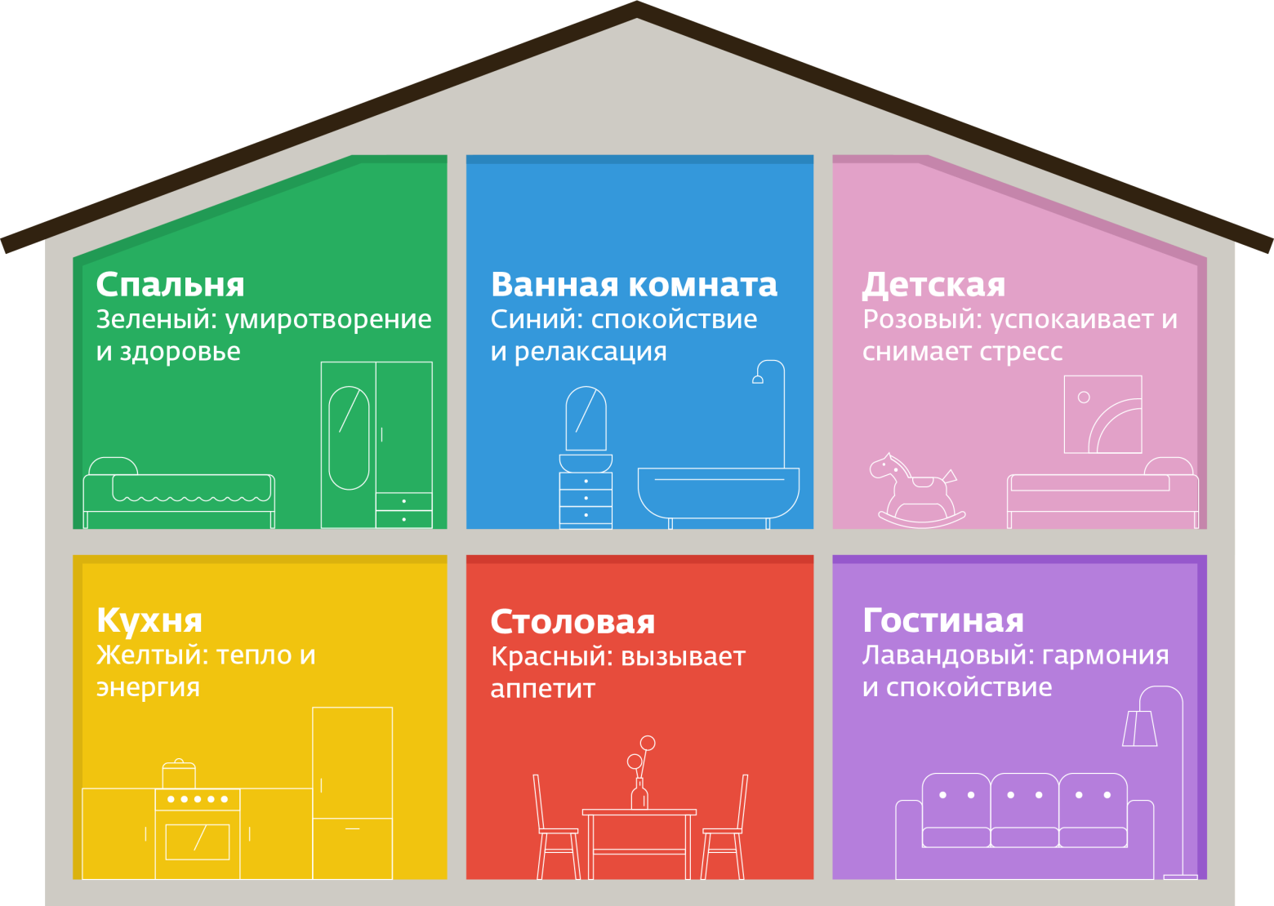

2- сурет.

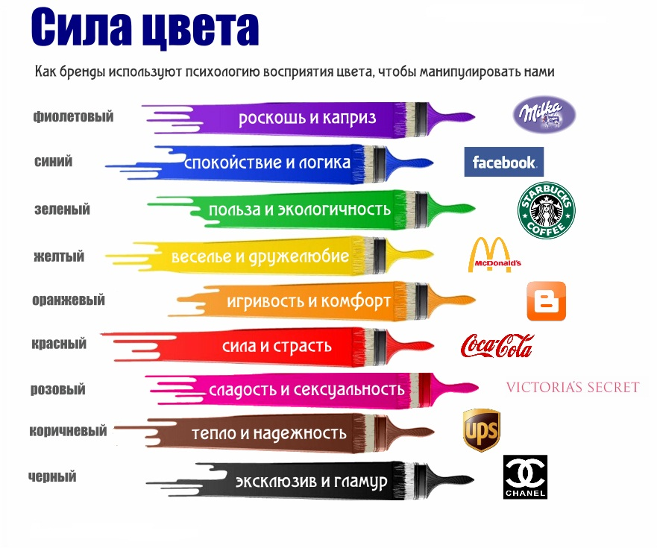

3-сурет.

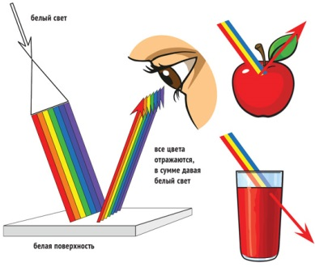 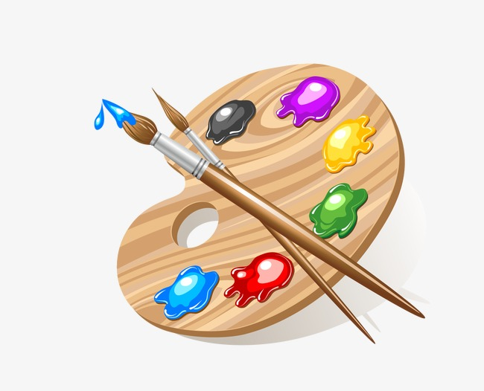

5- сурет

4-сурет

1. **Жаңа тақырып**

**Тақырыпқа қатысты терминдер:**

Түс- цвет-Color

Фон-фон-Background

Құю-заливка-Filling

Палитра-Палитра-Palette

Paint –графикалық редакторында суретті бояу, өңдеу мүмкіндіктері бар. Суретті салу барысында оларды өз қалауымызша кез –келген түспен бояп, өңдей аламыз.

Түстерді бояу үшін алдымен қажетті құралдарды **Қарындаш**немесе **Құйып алу** құралын таңдаймыз. Содан кейін **Түстер палитрасындағы**керек түсті таңдап, тінтуірдің сол жақ батырмасын бір рет шертеміз.

Бірінші орналасқан Түс 1 (Цвет 1) Қылқалам, Қарындаш арқылы фигуралар контурын сызу үшін қолданылады. Түс 2 (Цвет 2) өшіргішті таңдау және фигураларды құйып бояу үшін қолданылады. Суреттерді Құйып бояу құралын пайдаланып бояймыз.

Палитрада негізгі 20 түс орналасқан. Түстерді өзгерту батырмасын шертіп, басқа түсті таңдауға болады.

Paint графикалық редакторындва сурет атауларын, суретке қатысты мәтін кірістіруге болады. Ол үшін Құрал-саймандар тақтасынан 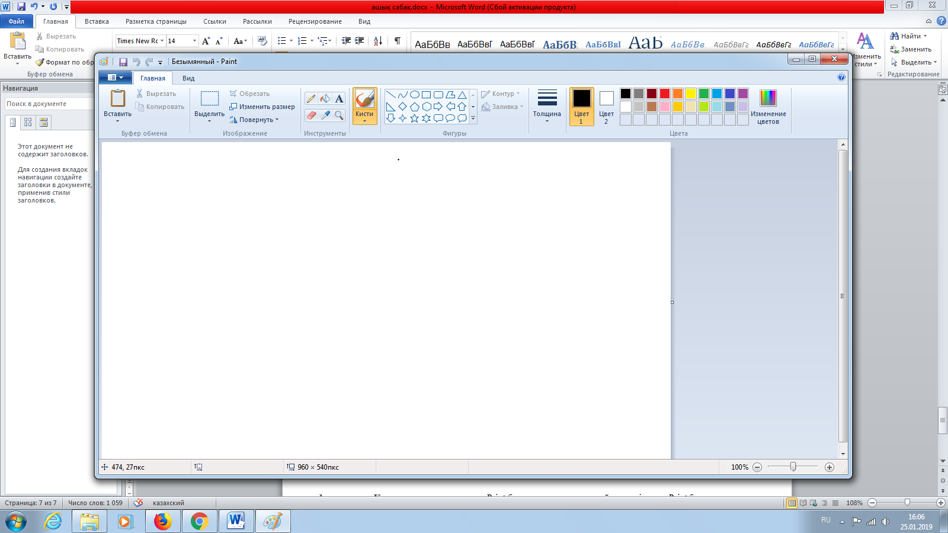 мәтін жазу батырмасын қолданамыз.



1. **Компьютерде жұмыс**

**№1 Практикалық тапсырма :**

Paint бағдарламасын іске қосып,  фигураларды қолданып кескін құру. Салынған суреттің бөліктерін әр түрлі түспен бояу.

Орындалу реті:

1. Paint бағдарламасын іске қосу: Бастау (Пуск)- Барлық бағдарламалар (Все программы)- Стардартты бағдарламалар (Стандартные программы)- **Paint.**
2. Фигураларды қолданып үйдің суретін салу.
3. Құю құралын пайдаланып, әр түрлі 3 түс пайдаланып суретті бояу.
4. Суретті сақтау.

  
  
**Дискриптор:** Paint графикалық редакторында фигураларды пайдаланып үйдің кескінін салады. Сыртқы түрін бояу арқылы өзгерте алады.

**№2 Практикалық тапсырма**:Paint бағдарламасын іске қосып, жұмыс алаыңына суреттің атауын жазу. Жазылған мәтінді пішімдеу. Суретті сақиау.

Мәтінді пішімдеу:

1. Мәтіннің өлшемін 24, қарпін Arial black қою.
2. Мәтіннің түсін көк (Цвет1), жазу жазылған алаңды (Цвет 2) сары түске бояу.

( түстерді басқа түстермен алмастыруға болады).

1. Мәтіндегі жазуларға өзгертулер енгізу: қоюлату, қисайту, астын сызу).
2. Суретті сақтау. (Файл-сохранить)

**Дескриптор:**

* Графикалық редакторда мәтінді пішімдей алады, бірнеше құралдарды қолданып өңдей алады.
* Мәтіндегі жазудың, жазу алаңының түсін өзгерте алады. **№3 Практикалық тапсырма:**

Компьютермен жұмыс. Графикалық редакторда күрделі нысанды өз бетімен құрастыру және сол нысанды үйлесімді түстермен түрлендіру.

**Дескриптор:**Нысанды өз бетімен құрастыра алады. Түстерді үйлестіре алады. Сақтай алады.

**4.Сабақты бекіту**

|  |  |
| --- | --- |
| Сұрақ | Жауап |
| Палитрада орналасқан негізгі түстер саны | 20 |
| Контурдың түсін өзгерту | Түс 1 (Цвет 1) |
| Мәтінді қандай батырманың көмегімен жазамыз? | Мәтін жазу батырмасы |
| Мәтінді пішімдеу деген | Мәтіннің қарпін өзгерту |
| Мәтінді пішімдеу деген | Мөлшерін өзгерту, қоюлату. |
| Мәтінді пішімдеу деген | Түсін өзгерту, қисайту. |
| Түс- | цвет-Color |
| Фон- | фон-Background |
| Құю- | заливка-Filling |
| Палитра- | Палитра-Palette |